**DISSENY D’UN TECLAT**

# **Manual d’usuari**

## **Projectes de Programació:** Quadrimestre Tardor 2023-24

## **Versió del lliurament: 3.1**

## **3ª Entrega**

**Grup 12.3:**

Pau Costafreda Tur

Xavier López Mañes

Hakima Marouan Marouan

Diego Rodriguez Milagro





# 1.Executar el programa

Per compilar i executar el programa es fa mitjançant un arxiu Makefile on totes les instruccions es troben explicades en un fitxer .txt que es troba el directori /FONTS.

# 2.Registrar Perfil

Un cop s’ha compilat i executat el programa la primera pantalla que apareix és l’encarregada de registrar perfils i iniciar sessió.

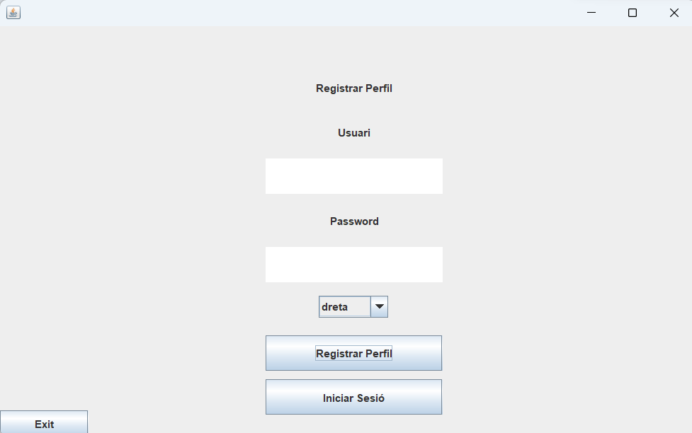

*Fig1: Vista encarregada del registre de perfil*

L’usuari ha d’introduir un username, un password que no sigui major a 30 caràcters i seleccionar quina és la seva mà predominant tal com es mostra a la Fig2, és a dir, l’esquerra o la dreta. Seguidament, ha de seleccionar el botó “Registrar Perfil”.

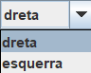

*Fig2: Menú desplegable per seleccionar la mà predominant*

Si el username mai s’ha utilitzat és realitza el registre i un inici de sessió automàtic on l’usuari pot accedir a la seva informació personal. Per últim, en cas de que es registri un perfil amb un username existent o un password major a 30 caràcters salta un pop-up d’error comunicant quin és l’error. També hi ha un botó “Exit” per tal de tancar el programa en cas de que ho desitgi l’usuari.

# 3.Iniciar Sessió

Sempre que l’usuari ha registrat un perfil al sistema, pot fer l’inici de la sessió introduint el username amb el seu password corresponent. A continuació, ha de prémer el botó “Iniciar sessió”.

Si el username no coincideix amb el password salta un pop-up d’error comunicant que no coincideixen.

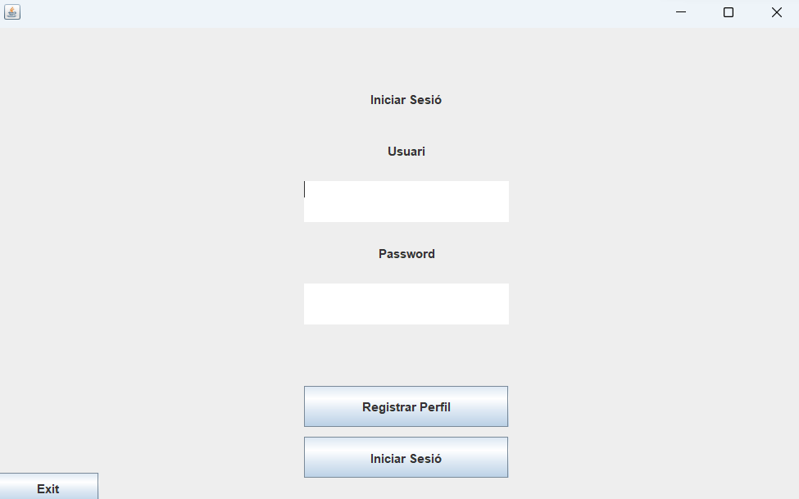

*Fig3: Vista encarregada de l’inici de sessió*

# 4.Menú Perfil

Un cop l’usuari s'ha registrat al sistema i es fa l’inici de sessió automàtic o bé l’usuari inicia la seva sessió apareix la vista menú perfil.

Com es pot apreciar a la Fig4 l'usuari pot realitzar tres comandes relacionades amb el teclat composada per botons:

* Crear Teclat: Accedeix a la pantalla per a la creació i configuració d’un nou teclat.
* Llistar Teclats: Accediex a la pantalla on es llisten tots el teclat creats amb el perfil vigent.
* Consultar Estadístiques: Accedeix a la pantalla on es mostren les estadístiques d’un teclat creat amb el perfil vigent.

D’altra banda també l’usuari pot realitzar quatre comandes relacionades amb el perfil vigent composada per botons:

* Modificar Perfil: Accedeix a la pantalla per a la modificació del perfil en ús.
* Eliminar Perfil: Borra del sistema el perfil vigent i es retorna a la pantalla d’inici de sessió i d’enregistrament de perfil.
* Tanca Sessió: Es tanca la sessió iniciada amb el perfil vigent i es retorna a la pantalla d’inici de sessió i d’enregistrament de perfil.
* Exit: Es tanca el programa.

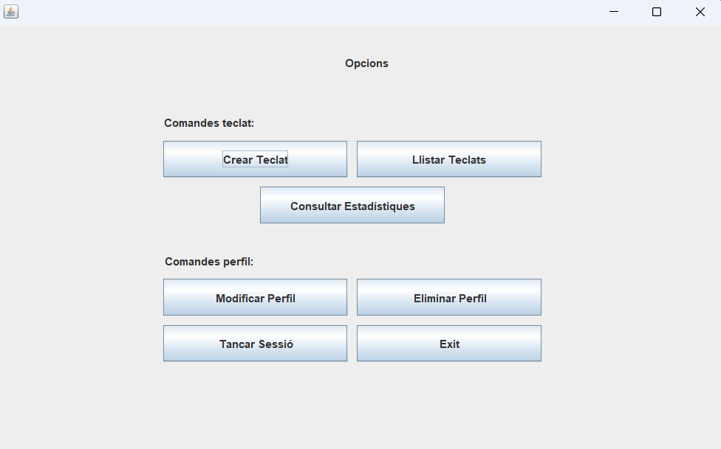

*Fig4: Vista encarregada del menú perfil*

# 

# 5. Crear Teclat

Quan l’usuari des del menú perfil selecciona el botó “Crear Teclat”, apareix la vista que permet crear el teclat.

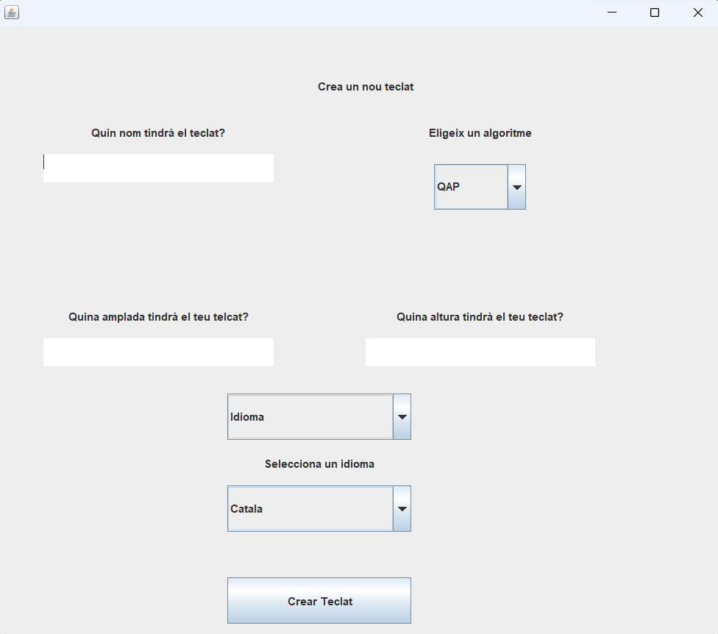

*Fig5: Vista encarregada de la creació del teclat amb QAP i idioma*

L’usuari sempre ha d’assignar un nom al teclat i si coincideix amb el nom d’un teclat creat amb el perfil vigent salta un pop-up d'error comunicant que ja existeix un teclat amb aquell nom.

A continuació l’usuari ha de seleccionar quin algoritme vol que s’apliqui en l’optimització del teclat en un desplegable com es mostra en la Fig6, on es troba si fer-ho mitjançant QAP o HillClimbing.

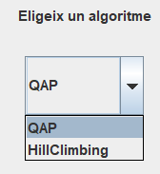

*Fig6: Menú desplegable per seleccionar la mà predominant*

Si l’usuari selecciona el QAP es mostra la vista com a la Fig5, on es demana l’amplada i l'altura del teclat, si la multiplicació d’aquests paràmetres es inferior al nombre de caràcters que conté l’alfabet salta un pop d’error comunicant que els paràmetres no són correctes.

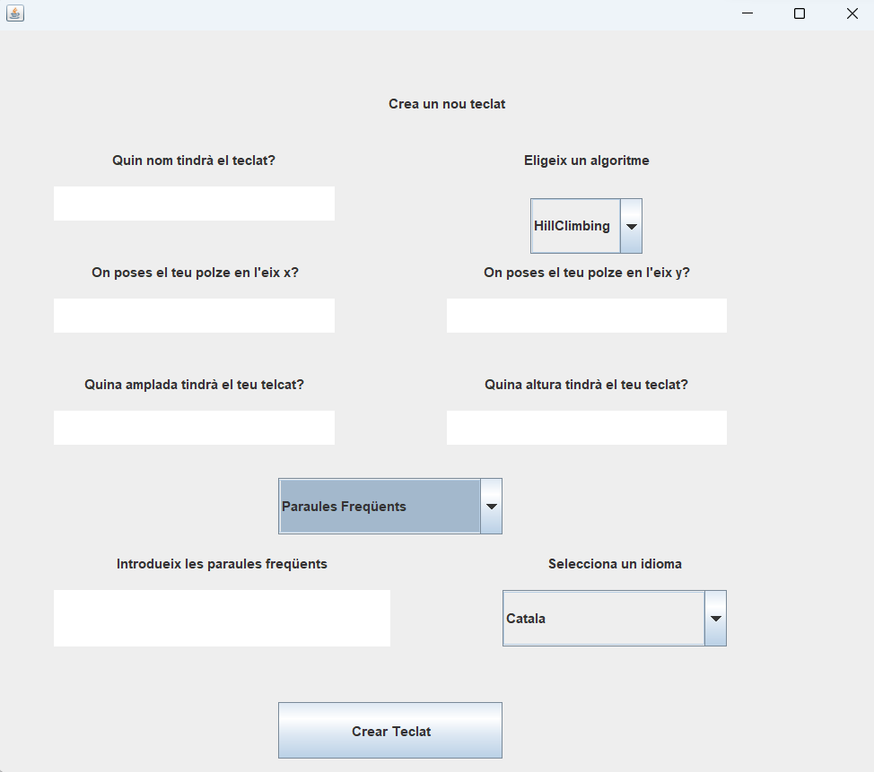

*Fig7: Vista encarregada de la creació del teclat amb HillClimbing i paraules freqüents*

Altrament, en cas d'escollir el HillClimbing es mostrarà la vista com a la Fig7, on a part de demanar-se el mateixos paràmetres que el QAP i saltant els errors si són incorrectes, es demana també on l’usuari sol posar el polze en el eix de la x amb un número del 0 al 6, on el 0 és l’esquerra i el 6 la dreta. També es demana on el sol posar en el eix de la y amb un número del 0 al 6, on el 0 és adalt i el 6 abaix.

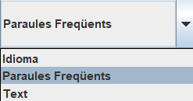

*Fig8: Menú desplegable per seleccionar el tipus d’input per a crear el teclat*

Per poder dur a terme la creació del teclat exitosament l’usuari ha d’elegir en un menú desplegable com es mostra en la Fig8 si voldrà que sigui un idioma, una llista de paraules freqüents o un text.

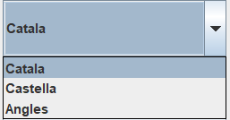

*Fig9: Menú desplegable per seleccionar l’idioma*

En cas de que l’usuari seleccioni l’idioma es mostra com la Fig5 i d’altra banda ha de triar quin idioma vol que estigui el teclat com es mostra en la Fig9, on pot fer-ho en català, castellà i anglès.

Si selecciona paraules freqüents es veu com la Fig7 i ha d’escollir quin idioma és el de les paraules com en la Fig9 i també introduir les paraules freqüents, escrivint la paraula, un espai i les vegades que es repeteix i un espai i així successivament.

Finalment, si l’usuari desitja introduir un text es mostra com en la Fig10, on tan sols s’ha d’introduir el path del fitxer on es troba el text ja que el programa s’encarrega de detectar quin és l’idioma més utilitzat. Així mateix, si el path és incorrecte salta un pop-up d’error informant del problema.

D’aquesta manera un cop s’han introduït tots els paràmetres especificats anteriorment i sense errors l’usuari ja pot prémer el botó “Crear Teclat”.

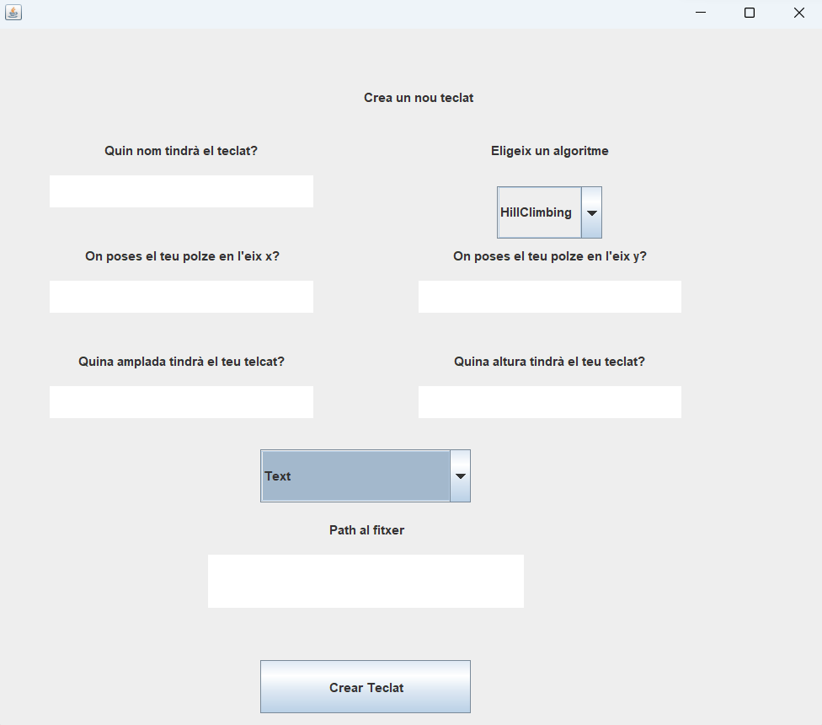

*Fig10: Vista encarregada de la creació del teclat amb HillClimbing i text*

# 

# 6. Llistar Teclats

Quan l’usuari des del menú perfil selecciona el botó “Llistar Teclats”, apareix la vista que permet llistar-los tal com s’aprecia en la Fig11.

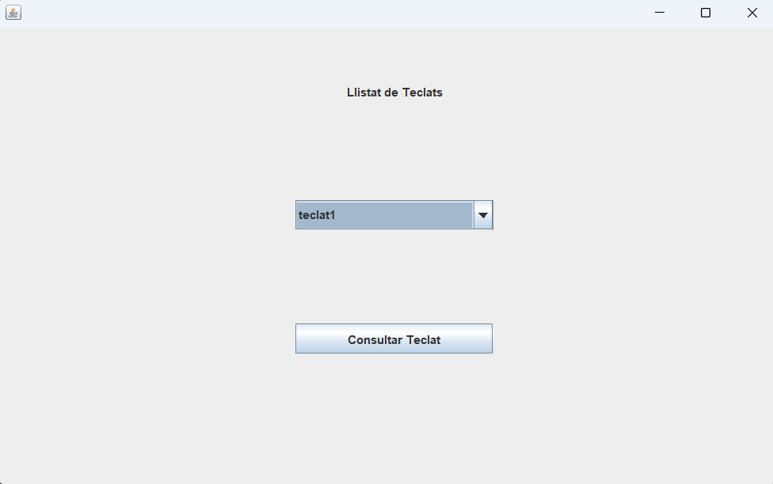

*Fig11: Vista encarregada de llistar els teclats creats per l’usuari*

En aquesta vista es mostren tots els teclats creats per l’usuari, en cas de que no n’hagi creat cap el desplegable es troba buit i no pot consultar cap teclat conseqüentment. Altrament, l’usuari pot seleccionar el teclat que desitgi consultar tal com es veu en un exemple en la Fig12 i clicar el botó consultar teclat.

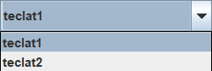

*Fig12: Menú desplegable exemple amb els noms dels teclats creats pel perfil*

# 

# 7. Consultar Teclat

Quan l’usuari des de la vista de llistar teclats ha seleccionat el teclat que vol consultar i ha premut el botó de “Consultar Teclat” es mostra la vista que tenim a la Fig13 d’un teclat exemple.

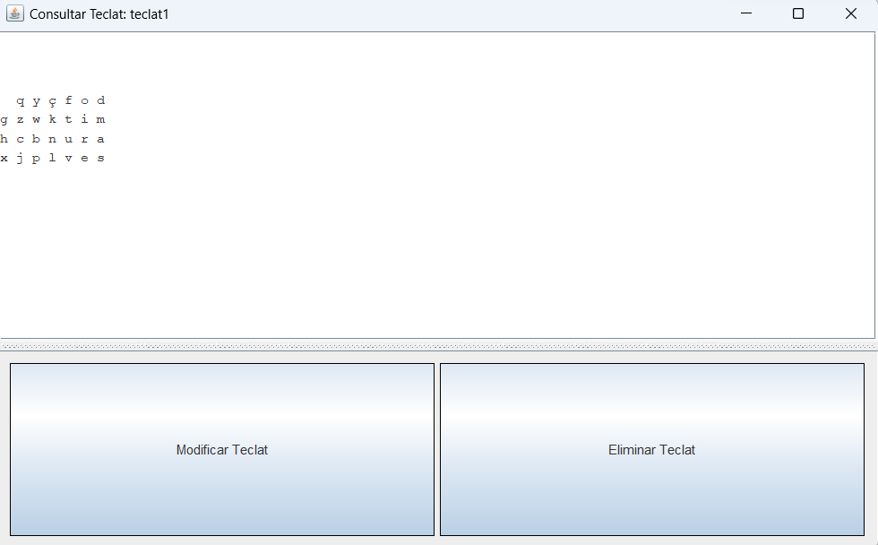

*Fig13: Vista de consultar un teclat exemple*

En aquesta vista es mostra el layout del teclat que ha creat l’usuari a partir dels paràmetres que ha introduït. Llavors pot clicar dos botons, “Modificar Teclat” per canviar-ne la distribució i “Eliminar Teclat” per eliminar-lo del sistema amb una segona confirmació per part de l'usuari com es veu en la Fig14.

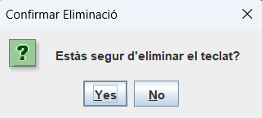

*Fig14: Vista de confirmació d'eliminar el teclat*

# 8. Modificar Distribució

Quan l’usuari des de la vista de consultar teclat ha premut el botó “Modificar Teclat” es mostra la vista que tenim a la Fig15.

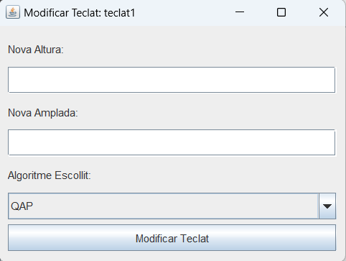

*Fig15: Vista de modificar teclat*

Aleshores l’usuari introdueix la nova amplada i altura del teclat, si la multiplicació d’aquests paràmetres es inferior al nombre de caràcters que conté l’alfabet salta un pop d’error comunicant que els paràmetres no són correctes.

Per acabar de realitzar amb èxit la modificació del teclat l’usuari tria quin algoritme vol que s’optimitzi el teclat tal i com es mostra en la Fig6, on hi ha les opcions de QAP o HillClimbing. Conseqüentment, ha de picar el botó “Modificar Teclat”.

# 

# 9. Consultar Estadístiques

Quan l’usuari des del menú perfil selecciona el botó “Consultar Estadístiques”, apareix la vista que veiem a la Fig16.

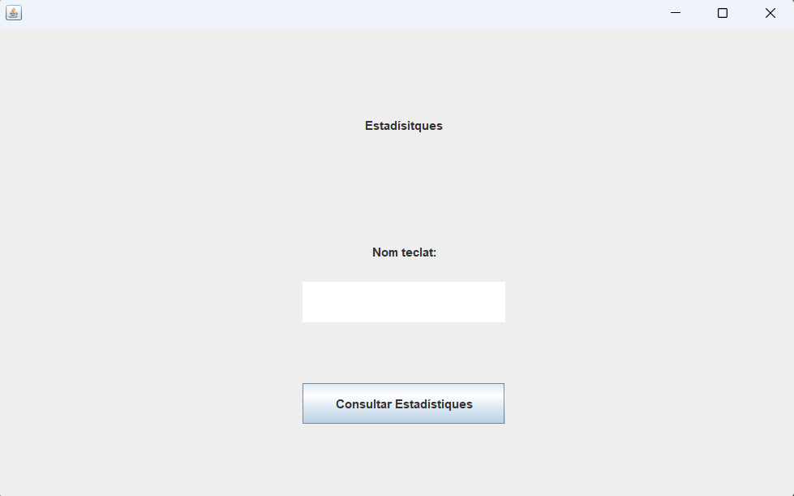

*Fig16: Vista de consultar estadístiques*

Així mateix, l’usuari posa el nom del teclat del qual vol consultar les estadístiques i prem el botó “Consultar Estadístiques”, si no hi ha existeix cap teclat dintre del perfil amb el nom introduït salta un pop-up d’error comunicant-ho a l’usuari.

A continuació es mostra una vista com a la Fig 17 on es veu el nom del teclat a la part superior i més avall la distància mitjana entre lletres i paraules i el percentatge de lletres adjacents d’un teclat exemple.

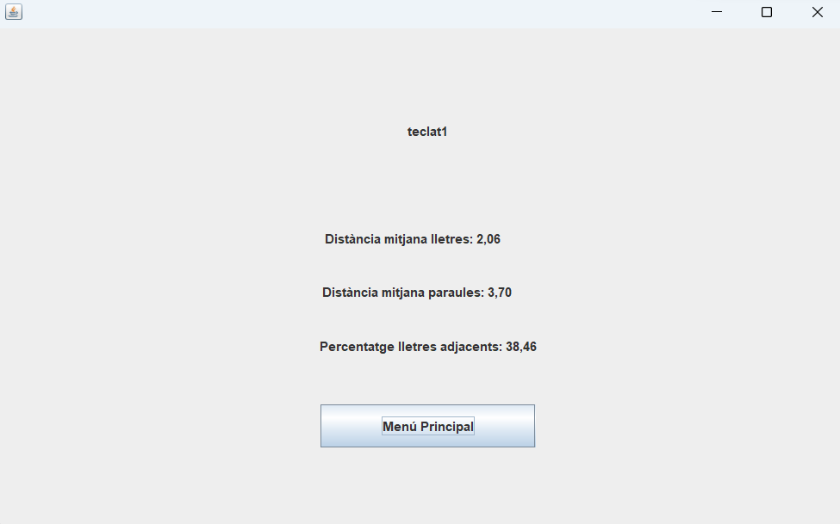

*Fig17: Vista de les estadístiques d’un teclat exemple*

# 10. Modificar Perfil

Un cop l’usuari prem el botó de “Modificar Perfil”, accedim a la vista encarregada de gestionar la modificació del perfil.

Així com es veu a la Fig18, l’usuari introdueix la nova password desitjada complint el requisit de no superar els 30 caràcters i selecciona quina vol que sigui la seva mà predominant per tal de gestionar la creació de teclat al seu gust tal i com es mostra a la Fig2.

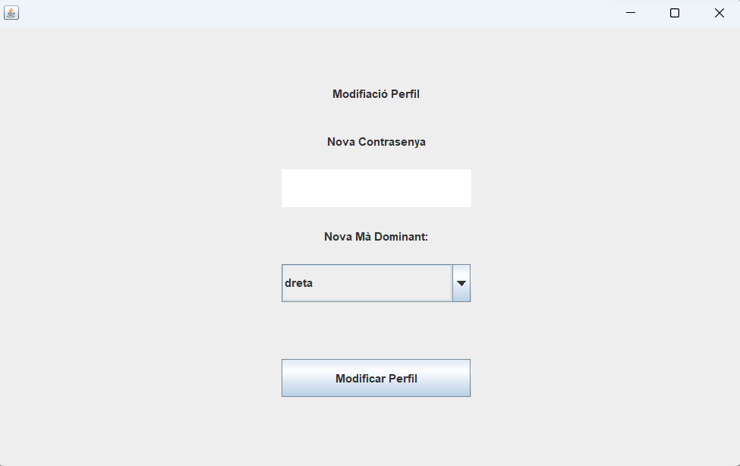

*Fig18: Vista encarregada de la modificació del perfil*